

Università degli Studi di Salerno
Corso di Ingegneria del Software

Rated
Test Incident Report
Versione 1.0



Data: 14/01/2025

Coordinatore del progetto:
Nome | Matricola

Partecipanti:
Nome | Matricola
Francesco Rao | 0512116836
Bruno Nesticò | 0512117268

Scritto da: | Francesco Rao, Bruno Nesticò

Revision History
Data | Versione | Descrizione | Autore
14/01/2025 | 1.0 | Prima stesura completa | Francesco Rao, Bruno Nesticò

Indice
- Introduzione 4
- Test di Unità 4
- Test di Integrazione 4
- Test di Sistema 4

- Introduzione
Questo documento descrive le problematiche riscontrate durante la fase di testing e discute le soluzioni adottate per risolverli.

- Test di Unità
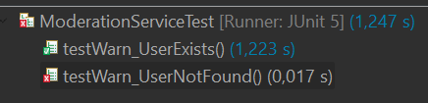
Il fallimento della funzione Warn() in caso di utente non presente nel database non rappresenta un problema per l'applicazione. Attualmente, infatti, non sono previste funzionalità di disiscrizione, rendendo questa situazione impossibile nel contesto operativo attuale. Di conseguenza, al fine di ottimizzare i tempi di sviluppo e rispettare le scadenze, si è deciso di non implementare una gestione specifica per tale errore.

- Test di Integrazione
Non sono stati riscontrati problemi durante il testing.

- Test di Sistema
Non sono stati riscontrati problemi durante il testing.

